Поштовани ученици, домаћи задатак број 7 из биологије је:

Прочитајте из уџбеника лекцију: „Савремени начин живота и здравље“ (стране 177-180) и одговорите на следећа питања:
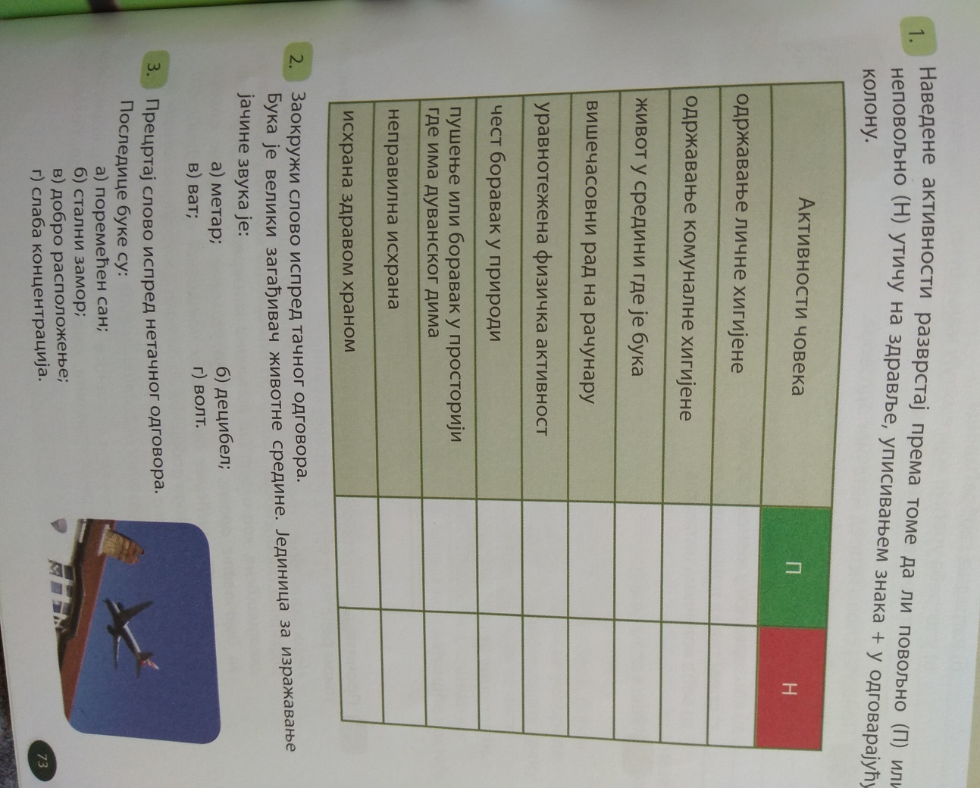
Препишите питања у своју свеску и одговорите на њих (обавезно хемијском оловком ради боље видљивости и обавезно напишите: име, презиме, разред и одељење), усликајте и пошаљите наставнику на меил.
Рок за слање домаћег задатка је среда, 13.05.2020.
Задаци који буду послати након овог рока неће бити признати.
Водите рачуна!
Време слања је од 08 до 20 сати - и наставник има право на одмор.

